Sequence Diagram
Tài liệu này mô tả các kí hiệu và quy tắc sử dụng trong Sequence Diagram
- Notation (Chú thích)
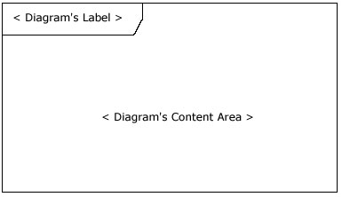
- LifeLines
Miêu tả 1 Component được nhắc đến trong Composition Model. Thường có underline.
Hình dưới miêu tả 1 Object freshman được tạo từ Class Student. (trong FD thì không cần miêu tả như thế).
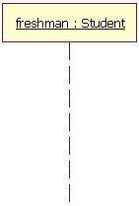
- Message
Message có 3 loại
- Synchrorize (được gọi lần lượt khi có giá trị trả về)
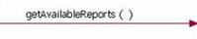
Nếu có parameter thì sẽ được viết: getAvailableRecords(Parameter)

- Asynchronize (truyền 1 cách bất thường)
- Message Return (trả giá trị về). Nếu message được gọi đến không cần giá trị trả về thì không cần có message return ứng với nó.
- Activation
- Bắt đầu từ Message gọi đến và kết thúc bởi Message trả về.

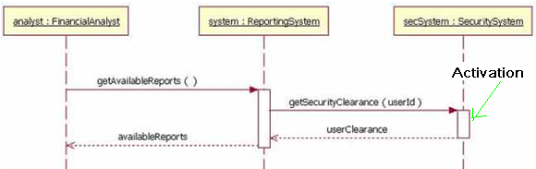
- 1 message phải gọi đến 2 Activation khác nhau

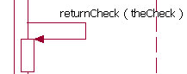

- Guards (Điều kiện)
Thường miêu tả kiểu Boolean qua theo form “[condition]”
Được sử dụng:
- Trong các Combined Fragment

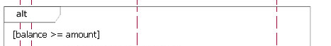

- Trong điều kiện để Message được truyền đi

- Alternatives (Chọn lựa, = câu lệnh If )
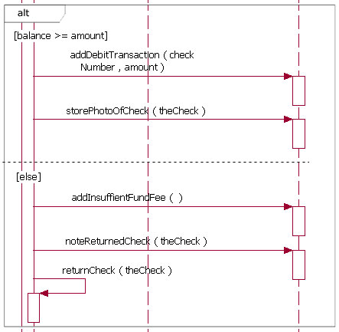
- Option (Chọn lựa, = câu lệnh Switch)
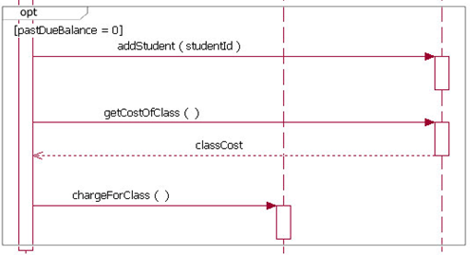
- Loops (Vòng lặp = câu lệnh While)
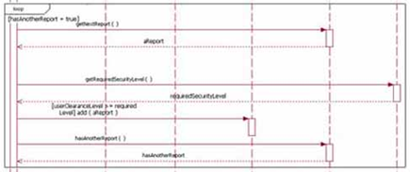
- Break (Check điều kiện rồi Thoát)
